1. Теоретическая часть
   1. Структурная схема современной цифровой видеокамеры

В современных цифровых видеокамерах изображение, полученное с сенсора, перед тем, как будет сохранено или показано пользователю, проходит большое число дополнительных обработок. И на выходе формирует уже скорректированное, отфильтрованное от шумов изображение. Примерная структурная схема типичной цифровой камера представлена на рисунке 1.

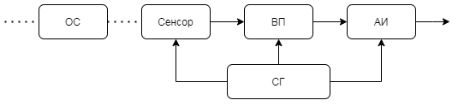

*Рис.1. Структурная схема современной цифровой видеокамеры*

Каждому блоку дадим краткое описание.

ОС – оптическая система. Её основная задача сформировать двумерное распределение освещенности наблюдаемой картины в фокальной плоскости фотоприемника. Другими словами, наблюдаемое изображение значительно превышают размеры самого сенсора и его необходимо сфокусировать на поверхность сенсора с заданным углом обзора. Оптическая система может иметь различные характеристики : угол обзора, фокусное расстояние объектива, разрешение по горизонтали и вертикали, степенью искажения изображения ближе к краям объектива, которые появляются в следствие геометрии самой оптической системы.

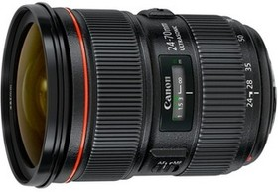

*Рис.2. Пример ОС. Объектив фирмы Canon*

Сенсор (фотоприемник) – устройство, предназначенное для накопления информации о наблюдаемой картине с последующей ее фиксацией. Проходя через ОС изображение преобразуется в видеосигнал. Фотоприемники бывают разных типов и в основном подразделяются на 2 больших класса: основанные на принципе работы прибора с зарядовой связью (ПЗС) и современные КМОП-матрицы. Каждый тип имеет свои преимущества и недостатки, в связи с чем, использование того или иного типа сенсора в большинстве случаев обусловлена требованиями конкретной задачи. Они могут также иметь различные характеристики как самой фоточувствительной части сенсора, так и способами фиксации и хранения кадра. Вариантами считывания накопленного кадра и т.д.

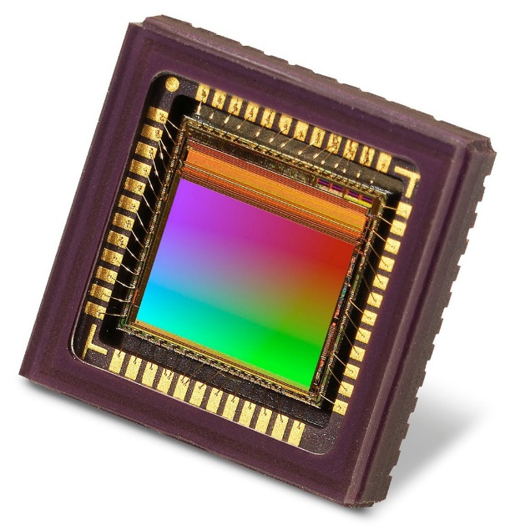

*Рис.3. Пример сенсора. Фотоматрица фирмы SONY*

Видеопроцессор (ВП) – представляет собой, как правило, единый блок, выполняющий ряд последовательных операций по обработке полученного с сенсора изображения. На выходе фотоприемника не только само изображение имеет ряд дефектов, таких как битые пикселы фотоматрицы, темновые токи, но и шумы, которые добавляются к считываемому сигналу выходными цепями. Зачастую этот блок ответственен за управление сигналами синхронизации с самой фотоматрицей, формирование выборки значений считываемых пикселов, его усиления в случае необходимости. Все перечисленные функции в основном характерны для матричных ПЗС, так как на их выходе формируется аналоговый сигнал, который ВП должен корректно принять, выполнить указанные процедуры и отправить сигнал уже в цифровом виде далее по конвейеру обработки. У современных КМОП-сенсоров все эти операции как правило выполняются конструктивно в микросхеме самого сенсора, тем самым на выходе формируя уже видеосигнал в цифровом виде, пригодный для дальнейшей его обработки.

Помимо описанных функций на ВП ложится обязанность предобработки изображения, такого как: гамма-коррекция, цветокоррекция, компенсация хроматических аберраций и т.д.

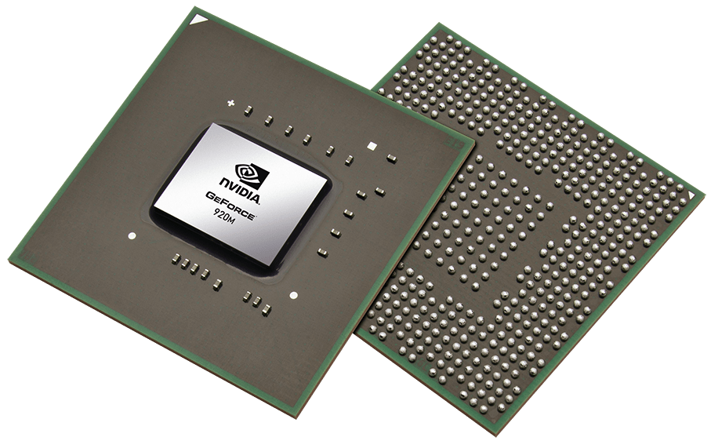

*Рис.4. Графический процессор от компании NVIDIA*

Для корректного функционирования всех частей цифровой камеры должны быть сформированы опорные частоты для каждого блока, а также выработаны сигналы синхронизации. Это и есть основная задача блока СГ+ТГ. Из опорного тактового сигнала, он формирует сетку частот для работы и самого сенсора, и ВП, и блока Адаптера Интерфейса. Возможно, если это не лежит на ВП, генерирует управляющие импульсы для синхронизации процесса взаимодействия ФП с ВП.

АИ-полученные и обработанные данные с камеры необходимо передать далее потребителю, будь то какие-то блоки дополнительной обработки изображения, или устройство отображения (монитор, экран и т.д.). Основная задача данного блока состоит в упаковке полученного потока байт данных в упорядоченную структуру, либо принятый стандартный интерфейс для подключения цифровых камер (типа CSI), либо простейшего параллельного цифрового стыка, представляющего собой упорядоченный набор байт с сигналами вертикальной и горизонтальной синхронизации.

Если конструктивно ВП выполнен в виде специализированной микросхемы, то блок АИ, как правило, уже содержится внутри ее, если же ВП выполняет только функции обработки, то блок АИ преобразует полученные данные в необходимые данные.

В целом описанную структуру можно считать типовой для большинства современных цифровых камер. Функционал каждого блока может зависеть как от нужд потребителя, так и от производителя, модели конкретного устройства.

Каждый из блоков может накладывать определенные ограничения на соседние блоки. ОС накладывает ограничения на выбор ФП.

Так как каждая ОС имеет свои параметры формируемого на ФП качества изображения, то выбор ФП с характеристиками, превышающими возможности ОС может оказаться не только бесполезным, но и экономически невыгодным. Например, если разрешающая способность объектива составляет 2 МП, то выбор ФП с разрешением больше 2 МП не даст никакого практического выигрыша в качестве конечного изображения. Также каждый объектив имеет свой типоразмер обычно представленный в виде отношения в видео-дюймах. Таким образом, для объектива с размером 1/2”, можно выбрать ФП с размером равным или меньше, в противном случае на итоговом изображении мы можем увидеть эффект виньетирования, который появляется, если размер ФП больше, чем размер объектива. Из-за круглой формы фокусирующих линз по краям ФП будет отсутствовать оптический поток. Также следует выбирать ОС исходя из габаритных размеров самой видеосистемы. Так как каждая ОС характеризуется свои фокусным расстоянием, соответственно для малогабаритных систем для установки в мобильный телефон фокусное расстояние ОС должно быть равно нескольким мм, в то время как для профессиональных камер для съемок фильмов и репортажей габаритные размеры камеры могут достигать метра в длину, соответственно можно выбрать более качественные объективы.

Выбор ВП также должен осуществляться исходя из требований к обработке. В современных фотоприемниках часть необходимой обработки осуществляется в процессоре самого сенсора и конструктивно с ним совмещен. Поэтому связка ФП+ВП должна быть согласована для максимальной экономии. Также в зависимости от варианта исполнения ВП может быть различная задержка на обработку, что может быть критичным фактором в некоторых приложениях реального времени.

* 1. Видеопроцессор.
     1. Функции ВП.

Видеопроцессор – это аппаратный блок, осуществляющий обработку видеопотока в режиме реального времени. Процесс накопления кадра, его хранения, считывания и передачи является не идеальным и полученное на выходе ФП изображение может быть далеко от того, что мы наблюдаем на экранах смартфонов или просматривая фотографии с фотосессии на компьютере. Технологический процесс производства ФП достаточно сложный, поэтому при росте числа пикселов растет и вероятность заводского брака в виде «битых пикселов», которые мы можем наблюдать как белые или черные точки на изображении, шумов обусловленных темновыми токами, шумом считывания и т.д.

Для того, чтобы устранить все эти недостатки нужна некоторая предварительная обработка этого изображения, с целью устранения описанных проблем. Именно этим и должен заниматься ВП -–выполнять корректирующие операции и, возможно, некоторую интеллектуальную обработку кадра, например, поиск лиц на изображении и т.д., если того требует задача. Помимо прочего процесс съемки кадра также может сильно зависеть от условий окружающей среды. Фотография может сниматься на сильно-освещенном фоне, тогда передний план будет заметно затемнен, или выполнять в сумерках или с применением вспышки. В каждом конкретном случае снимок будет отличаться по своим параметрам.

Потребителю же хочется получить качественный снимок вне зависимости от условий съемки, для чего желательно автоматическая регулировка баланса белого, фиксация уровня черного (для исключения влияния темновых токов, проявляющихся в виде увеличенного уровня освещения по сравнению с самим кадром), компенсация заводского брака и интерполяция или замещение битых пикселов, возможно, усиление видеосигнала, если съемка производится при плохом освещении. Также необходимо подавить возникшие шумы путем фильтрации, цветокоррекции, гамма-коррекции и т.д. Все вышеперечисленные функции могут варьироваться от требуемого набора потребителем, пропускной способностью самого ВП, допустимыми задержками на предобработку и т.д.

* + 1. Шумоподавление
       1. Медианный фильтр

Медианный фильтр является одним из наиболее широко используемых цифровым фильтров, особо эффективен для фильтрации импульсных помех. Основная идея такого подхода заключается в сортировке значений пикселов внутри скользящего окна и выбор центрального в качестве замещающего центральный в исходном изображении. Таким образом пиксел, подвергнутый импульсному воздействию будет заменен и не окажет никакого влияния на соседние пикселы. Поэтому этот тип фильтра относится к фильтрам, сохраняющим четкость границ на изображении.

Xk, Xk-1, …. ),

,где значения Xk соответствуют элементам маски скользящего окна.

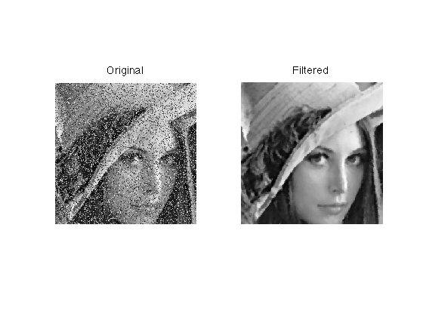

*Рис.5. Изображение подвергнутое импульсной помехе до(а) и после(б) обработки медианным фильтром*

* + - 1. Фильтр Гуасса.

В отличие от медианного фильтра, данный фильтр размывает границы изображения, так как является линейной комбинацией пикселов, находящихся под маской скользящего окна. Часто данный фильтр применяется в алгоритмах компьютерного зрения с целью улучшения структуры изображения перед интеллектуальными обработками, чтобы исключить влияние случайных шумов на работу алгоритмов.

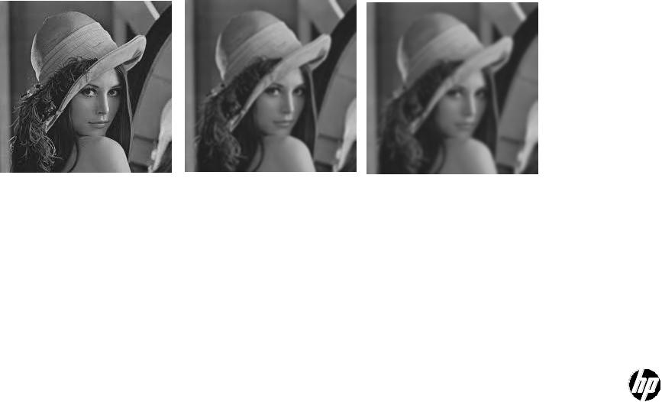

*Рис.6. Изображение исходное(а) и после обработки фильтром Гаусса с масками 3х3(б) и 5х5(в)*

* + - 1. Билатеральный фильтр

Нелинейный фильтр, сохраняющий структуру границ на изображении. В отличие от фильтра Гаусса, значение выходного пиксела не является простой линейной комбинацией значений пикселов под маской. В формировании результирующего значения играет роль не только евклидово расстояние пиксела от центра маски, но и распределение интенсивности цвета. Таким образом, результатом является взвешенная сумма пикселов, где веса зависят от нескольких параметров.

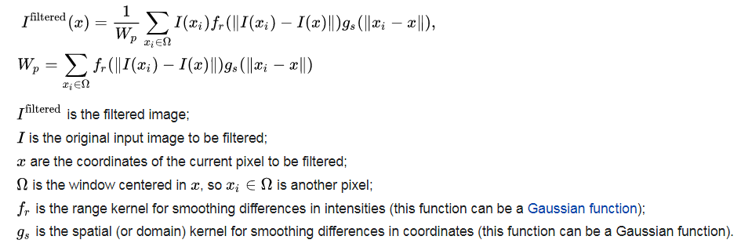

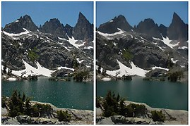

*Рис.7. Изображение исходное(а) и после обработки билатеральным фильтром(б)*

* + 1. Цветокоррекция

**Цветокоррекция** — внесение изменений в цвет оригинала. Основная причина, по которой приходится выполнять коррекцию цвета, следующая: человеческий [глаз](https://ru.wikipedia.org/wiki/Глаз) имеет способность [адаптироваться](https://ru.wikipedia.org/wiki/Адаптация_глаза) к силе и спектральным характеристикам освещения таким образом, что сохраняется восприятие цвета предметов в большинстве случаев независимо от спектрального состава освещения, камера же фиксирует световое излучение без адаптации и, при просмотре в других условиях, фотографии иногда сильно отличаются от того, что мы видели, когда фотографировали. Для устранения этой проблемы в фотографии используются алгоритмы [выбора и настройки белого цвета](https://ru.wikipedia.org/wiki/Баланс_белого_цвета).

Другие причины применения цветокоррекции: недостаточный или избыточный [контраст](https://ru.wikipedia.org/wiki/Контраст) изображения, выцветание изображения.

Методы преобразования цвета могут быть самыми разными, однако наиболее часто используемыми методами цветокоррекции являются следующие:

* Установка баланса белого (учёт освещения) при преобразовании электронного сигнала [матрицы](https://ru.wikipedia.org/wiki/Матрица_(фото)) в [файл](https://ru.wikipedia.org/wiki/Файл) изображения или сканировании плёнки;
* Преобразования, непосредственно задающие изменения контрастности, яркости, [гаммы](https://ru.wikipedia.org/wiki/Гамма-коррекция), [тона](https://ru.wikipedia.org/wiki/Тон_(цвет)), [светлоты](https://ru.wikipedia.org/wiki/Светлота_(цвет)), [насыщенности](https://ru.wikipedia.org/wiki/Насыщенность_(цвет)) изображения или его частей;
  + 1. Гамма-коррекция

Процесс получения изображения сопряжен с множеством процессов. У каждой фотоматрицы есть свои характеристики, и на сегодняшний момент, нет систем, способных достоверно точно воспроизвести изображение, которое было перед объективом камеры. На приемной стороне также есть ряд проблем, которые не позволяют достоверно воспроизвести исходнео изображение. Однако есть детерминированные искажения, которые вносятся устройством формирования и отображения кадра. Такие Ыискажения можно нивелировать путем гамма-коррекций. Можно внести предыскажения в полученный сигнал так, чтобы на приемной стороне на экране монитора картинка была максимально близка к исходной. Чтобы высветлить затемненные участки и наоборот затемнить засвеченные участки. Передаточная функция чаще всего степенная и конечное изобр. Вычисляется по формуле:

Vout = A*Vin;

,где А — представляет как правило степенную функцию

В случае, когда этот параметр меньше единицы, улучшается распознавание деталей на слабо освещённых участках.

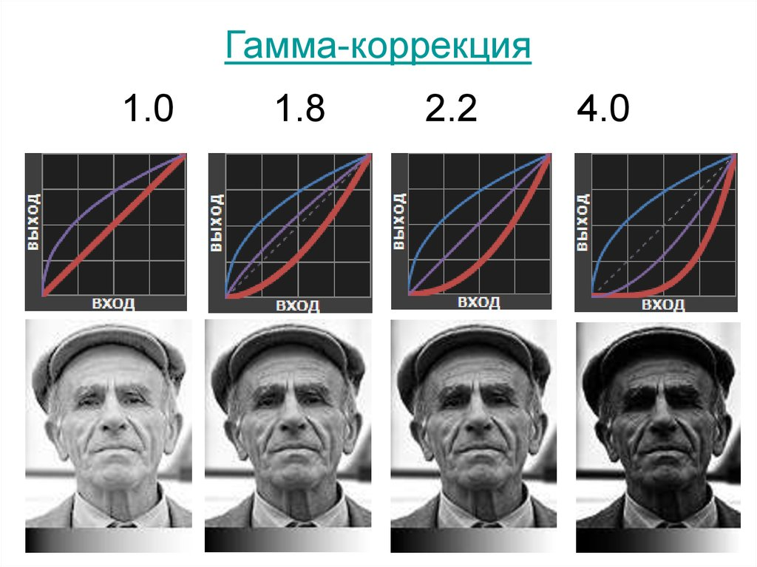

* + 1. Линейное контрастирование изображения

Задача контрастирования связана с улучшением согласования динамического диапазона изображения и экрана, на котором выполняется визуализация. Если для цифрового представления каждого отсчета изображения отводится 1 байт (8 бит) запоминающего устройства, то входной или выходной сигналы могут принимать одно из 256 значений.

При линейном контрастировании используется линейное поэлементное преобразование вида: y = ax + b, параметры которого и определяются желаемыми значениями минимальной и максимальной выходной яркости. Результат линейного контрастирования исходного изображения, представленного на рисунке 9.

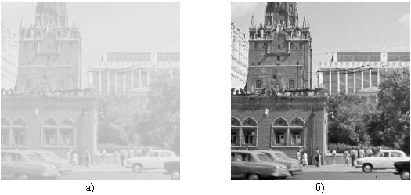

*Рис.9. Изображение исходное(а) и после линейного контрастирования с параметрами ymin=0, ymax=255*

* + 1. Компенсация хроматических аберраций

**Хромати́ческая аберра́ция** — разновидность [аберрации](https://ru.wikipedia.org/wiki/Аберрация_оптической_системы) [оптической системы](https://ru.wikipedia.org/wiki/Оптическая_система), обусловленная зависимостью [показателя преломления](https://ru.wikipedia.org/wiki/Показатель_преломления) среды от [длины волны](https://ru.wikipedia.org/wiki/Длина_волны) проходящего через неё излучения (то есть, [дисперсией света](https://ru.wikipedia.org/wiki/Дисперсия_света))[[1]](https://ru.wikipedia.org/wiki/Хроматическая_аберрация#cite_note-_1e6ec8e8970308c0-1). Из-за паразитной [дисперсии](https://ru.wikipedia.org/wiki/Дисперсия_света) [фокусные расстояния](https://ru.wikipedia.org/wiki/Фокусное_расстояние) не совпадают для лучей света с разными [длинами волн](https://ru.wikipedia.org/wiki/Длина_волны) (лучей разных [цветов](https://ru.wikipedia.org/wiki/Цвет)).

Хроматические аберрации приводят к снижению чёткости изображения, а иногда также и к появлению на нём цветных контуров, полос, пятен — артефактов.

Часто коррекицю таких искажения выполняют с применением регрессионого анализа. Когда на основе некоторых опорных кадров можно оценить величину искажений и затем соответствующим образом, по обученной модели, корректировать получаемое изображение.

|  |  |
| --- | --- |
|  |  |

*Рис.10. Изображение с хроматическими аберрацяими(а) и после компенсации методом регрессионного анализа(б)*

* + 1. Кодирование цветовых каналов

**Фильтр Байера** — это двумерный [массив цветных фильтров](https://ru.wikipedia.org/wiki/Массив_цветных_фильтров), которыми накрыты [фотодиоды](https://ru.wikipedia.org/wiki/Фотодиод) [фотоматриц](https://ru.wikipedia.org/wiki/Фотоматрица). Используется для получения цветного изображения в матрицах [цифровых фотоаппаратов](https://ru.wikipedia.org/wiki/Цифровой_фотоаппарат), [видеокамер](https://ru.wikipedia.org/wiki/Видеокамера) и [сканеров](https://ru.wikipedia.org/wiki/Сканер_изображений). Фильтр Байера состоит из 25 % красных элементов, 25 % синих и 50 % зелёных элементов, расположенных как показано на рисунке.

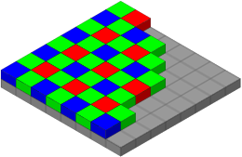

*Рис.11. Структура фильтра Байера поверх ЧБ матрицы*

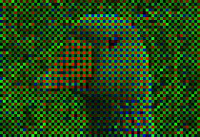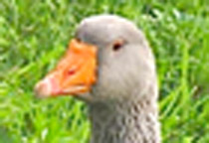

*Рис.12. Изображение после фильтра Байера(а) и восстановленное цветное(б)*

Как видно, на самом деле для получения цветного изображения никаких изменений структуры фотоприемника не требуется, достаточно часто лишь накладывается фильтр байера и затем обратной оперчацией интерполируют соседние пикселы, получая цветное изображение.

* + 1. Реализация ВП
       1. Платформы для реализации ВП.

ВП может быть реализован множеством способов в зависимости от требованиям к реализованным алгоритмам и выполянемым функциям.

Основные платформы для реализации ВП:

* + 1. Центральный процессор (CPU);
    2. Графический процессор (GPU);
    3. Специализированная микросхема (ASIC);
    4. Программируемые пользователем вентильные матрицы (FPGA);
    5. Облачные технологии, вычисления на серверах (Cloud);

Рассмотрим плюсы и минусы каждого из вариантов реализации.

* + - 1. Центральный процессор (CPU).

Современные процессоры обладают большой производительностью, позволяя использовать их в качества платформы для реализации обработки видеопотока. Однако следует отметить, что зачастую алгоритмы реализованы локальным сканированиями изображения скользящим окном. Таким образом гораздо эффективнее выполнять такие операции параллельно, так как они не зависят от результатов обработки на предыдущих этапах. Несмотря на заведомо большую производительность на ядро и более высокую рабочую частоту порядка несколько ГГЦ, такая обработка оказывается малоэффективной в случае захвата изображения в высоком качестве и с большим число кадров в секунду. В случае с 1080р и 60 фпс для одного только канала видеопоток будет составлять порядка 3 Гбит/с, а с учетом того, что часть кадра необходимо буферизировать, затем сформировать скользящее окно, осуществить обработку, выходит что процессор не в состоянии справится с такой нагрузкой, даже при условии наличия несколько ядер.

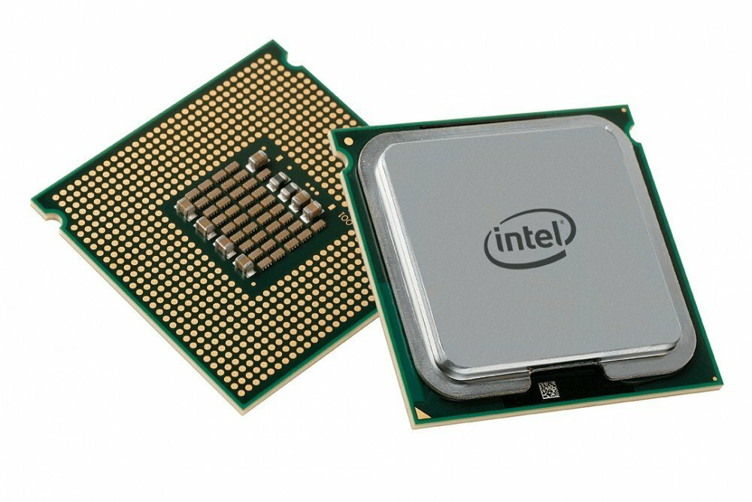

*Рис.5. CPU от компании Intel*

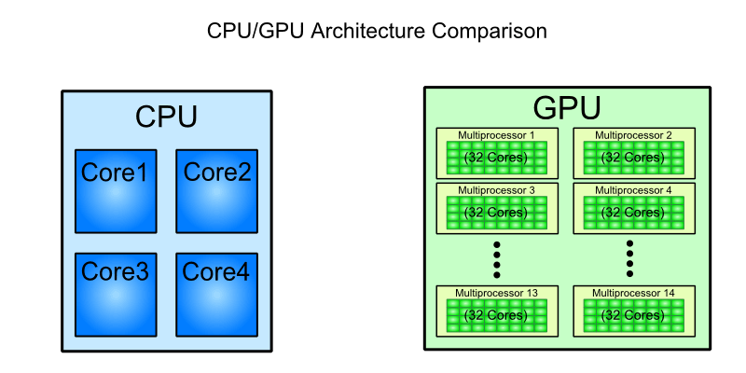

Сами по себе описанные алгоритмы достаточно простые и не требуют от ядра выполнения сложных аппаратных вычислений. Ввиду этого, гораздо эффективнее был бы подход с распараллеливанием данных и обработки их на множестве простых процессоров с ограниченным набором выполняемых функций, достаточных для осуществления математических операций. Именно используя эту концепцию были разработаны специальные процессоры, которые имеют большое количество универсальных ядер, их число может равняться порядка нескольких тысяч, которые называются GPU.

* + - 1. Графический процессор (GPU).

Как было сказано выше, графический процессор может иметь несколько тысяч маленьких универсальных процессоров, что позволяет делать обработку видеопотока в сотни раз быстрее. В данном случае необходим ресурс, который будет осуществлять загрузку этих маленьких ядер, распределять нагрузку между ними. Таким ресурсом может быть, как сам CPU, рассмотренный выше, так и любое другое устройство, обладающее достаточной производительностью для управления получаемым видеопотоком.

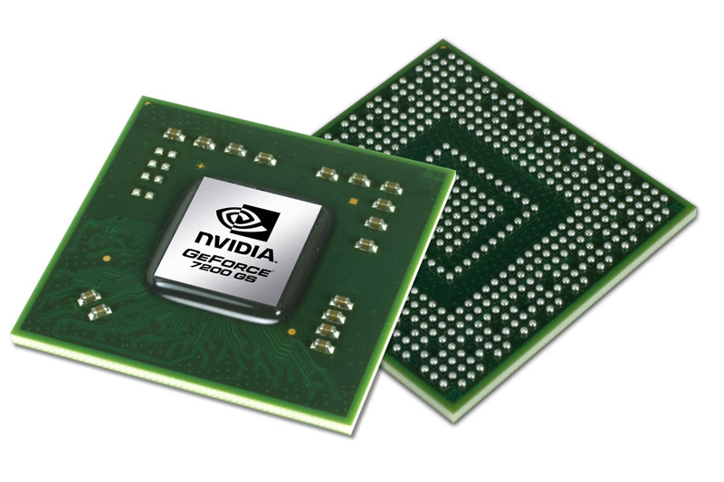



Современные GPU имеют не только большое количество универсальных ядер, но и высокую производительность каждого ядра, работая на частоте 1-2 ГГц. При таком подходе значительная степень параллелизма позволяет без особого труда производить обработку изображения несколькими алгоритмами последовательно, при это обеспечивая минимальную задержку кадра в режиме реального времени.

Однако такие процессоры имеют, как правило, значительное энергопотребление, и как следствие, высокий уровень рассеиваемой мощности, что требует дополнительного охлаждение в виде блока куллеров, и достаточного мощного блока питания, что не позволит использовать такое решение в задачах, требующих значительной времени автономной работы. Применение в данном случае ограничено стационарными компьютерами, которые можно подключить к электросети и установить соответствующее охлаждение для всех комплектующих системы.

Гораздо более привлекательными в таком случае могут оказаться ASIC и FPGA.

* + - 1. ASIC

ВП может являться не отдельным элементом в конвейере по обработке видео, а быть интегрирован в специализированные микросхемы. Например, используемые в смартфонах процессоры на ARM-архитектуре, такие как snapdragon, mediate и многие другие имеют встроенные аппаратные ресурсы по кодированию/декодированию видео, а также блоки приема видеопотока с цифровых камер 4к 120 фпс и т.д. В таком случае, благодаря интеграции в сам чип, пользователю нет необходимости беспокоиться о дальнейших этапах обработки изображения, так как за него об этом позаботились производители ASIC, ему лишь нужно согласовать выбор ФП с используемой микросхемой и обеспечить необходимые уровни сигналов и тактирование.

* + - 1. FPGA

Внутренняя структура ФПГА является конфигурируемой, что позволяет реализовывать необходимые алгоритмы обработки ровно в той степени, в какой они необходимы. Так CPU и GPU имеют жестко заданную логику работы, что не удивительно, ведь в общем случае это процессоры общего назначения и только конкретное ПО выполняет алгоритмы, получая результат.

Использования ФПГА позволяет оптимизировать структуру разработанных блоков, при большой возможности к параллелизму при обработке. Структура разрабатываемого ВП может быть организована конвейером аппаратно, таким образом обеспечивая небольшую задержку, каждый блок будет последовательно обрабатывать часть изображения в соответствии со своим алгоритмом и в виде непрерывного потока передавать следующему блоку. Такой подход позволяет добиться не только низкой задержки и высокой пропускной способности, но также и значительного снижения энергопотребления, за счет отсутствия тактирования на неиспользуемых блоках. В случае CPU потребление может составлять порядка 100 Вт, GPU – новейшие чипы до 400 Вт, при том, что возможно необходимо реализовать простейшие несколько алгоритмов шумоподавления и передать изображение далее. В таком случае потребление проекта на ФПГА может составить единицы Ватт, что в сравнении с предыдущими решениями даст значительный выигрыш во всех отношения, в том числе возможность использования в автономных модулях и местах с высокой пропускной способностью при требованиях к минимальной задержке кадра.

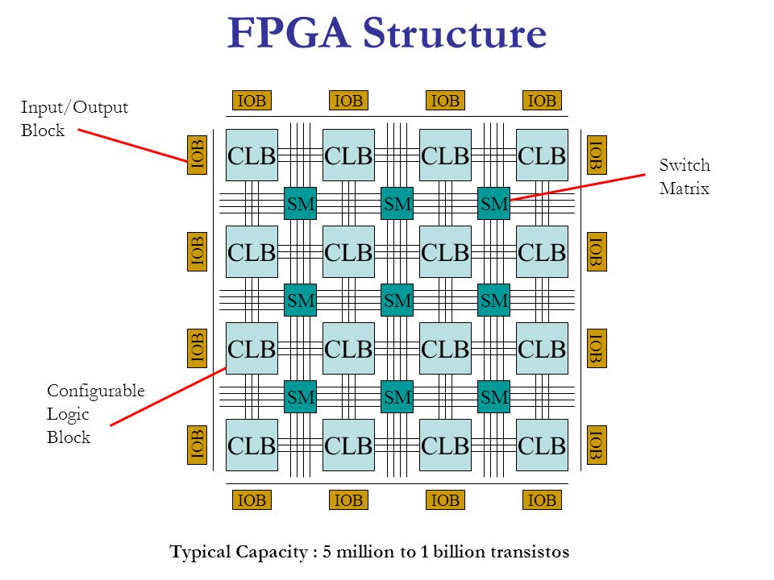

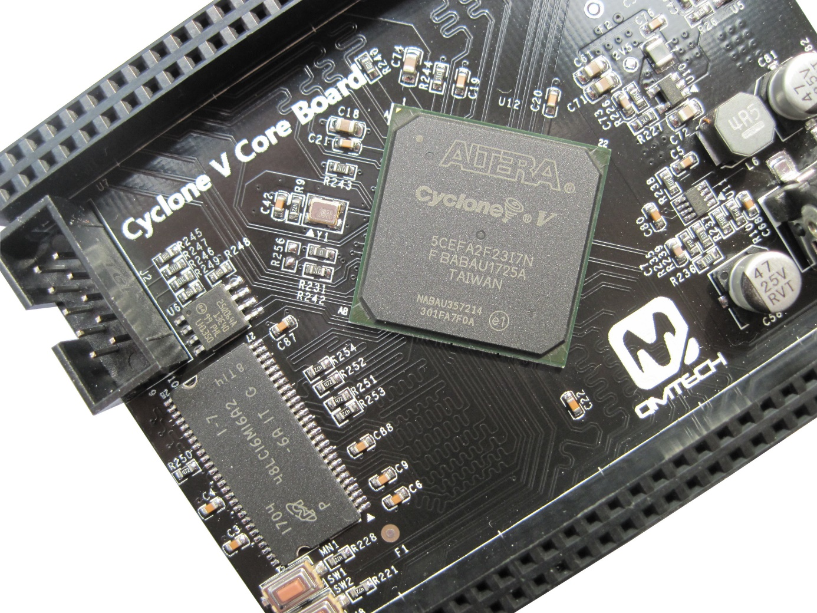

* + - 1. Облачные технологии.

В современном мире облачные технологии широко используются во многих сферах для хранения данных, обработки и вычислений пользовательских задач, как средство связи различных модулей устройства и т.д.

Как упоминалось выше, обработка видеопотока высокого качества с высокой частотой смены кадров является ресурсозатратной и требует в некоторых случаях достаточно больших вычислительной мощности от используемого ВП. Поэтому вполне возможен вариант обработки видеопотока не на самом устройстве, а на мощных, оборудованных соответствующими возможностями серверах. В таком случае принимаемый видеопоток должен передаваться через сеть, обрабатываться на таких серверах и возвращаться в конечное устройство.

Такой подход широко используется в задачах, требующих определенных ресурсов для работы, например, специализированное ПО для моделирования и просчета каких-либо электромагнитных взаимодействий, для расчета электродинамических моделей и т.д. Основная идея – арендуемая пользователем или предоставленный в бесплатное открытое пользование сервер получает и обрабатывает данные, после чего отправляет их обратно пользователю. На приемной стороне результаты отображаются на экране и абсолютно нет никакой разницы для пользователя инструмент для их получения. Безусловно технология Ethernet вносит свои задержки на передачу кадра, его упаковку и распаковку, а также задержка на обработку на сервере. Зато в самом устройстве упрощается логика работы и даже сложные алгоритмы становятся доступны, так как на самом деле никакой обработки и не производится, то в теории снижается и потребление, а соответственно увеличивается автономность. Такой подход можно использовать в тех случаях, когда обработка производится не в режиме реального времени, так как описанные задержки могут оказаться критичными для таких приложений, но в случаях, когда мы записываем видеокамерой обстановку на улице, территорию склада, на случай проникновения и т.д., то можно применить тяжеловесные алгоритмы по улучшению изображения в облаке, а затем их сохранить на жесткий диск для дальнейшего просмотра.